TAREA

**Tarea 1**: Crea una función llamada "Signo", que reciba un número real, y devuelva un número entero con el valor: -1 si el número es negativo, 1 si es positivo o 0 si es cero.

**Tarea 2:** Crea una función "Menor" que calcule el menor de dos números enteros que recibirá como parámetros. El resultado será otro número entero.

**Tarea 3:** Crea una función "EsPrimo", que reciba un número y devuelva el valor booleano "true" si es un número primo o "false" en caso contrario.

**Tarea 4**: Analice el código ¿Qué hace este código? Realizar captura de pantalla del código con su resultado y análisis del mismo.

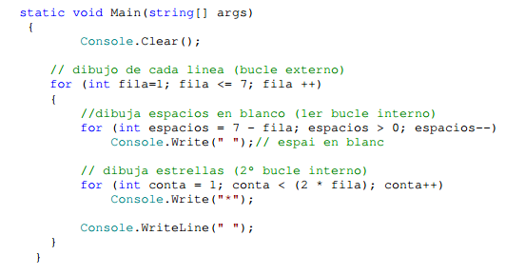

**Tarea 5**: Crea una calculadora básica, llamada "calcula", que deberá sumar, restar, multiplicar o dividir los dos números que se le indiquen como parámetros. Ejemplos de su uso sería "calcula 2 + 3" o "calcula 5 * 60". (Utilice Funciones)

**Tarea 6**: Crea una función "SumaCifras" que reciba un numero cualquiera y que devuelva como resultado la suma de sus dígitos. Por ejemplo, si el número fuera 123 la suma sería 6.

**Tarea 7 (Opcional):** Crea una función "Triángulo" que reciba una letra y un número, y escriba un "triángulo" formado por esa letra, que tenga como anchura inicial la que se ha indicado. Por ejemplo, si la letra es * y la anchura es 4, debería escribir

****

***

**

*